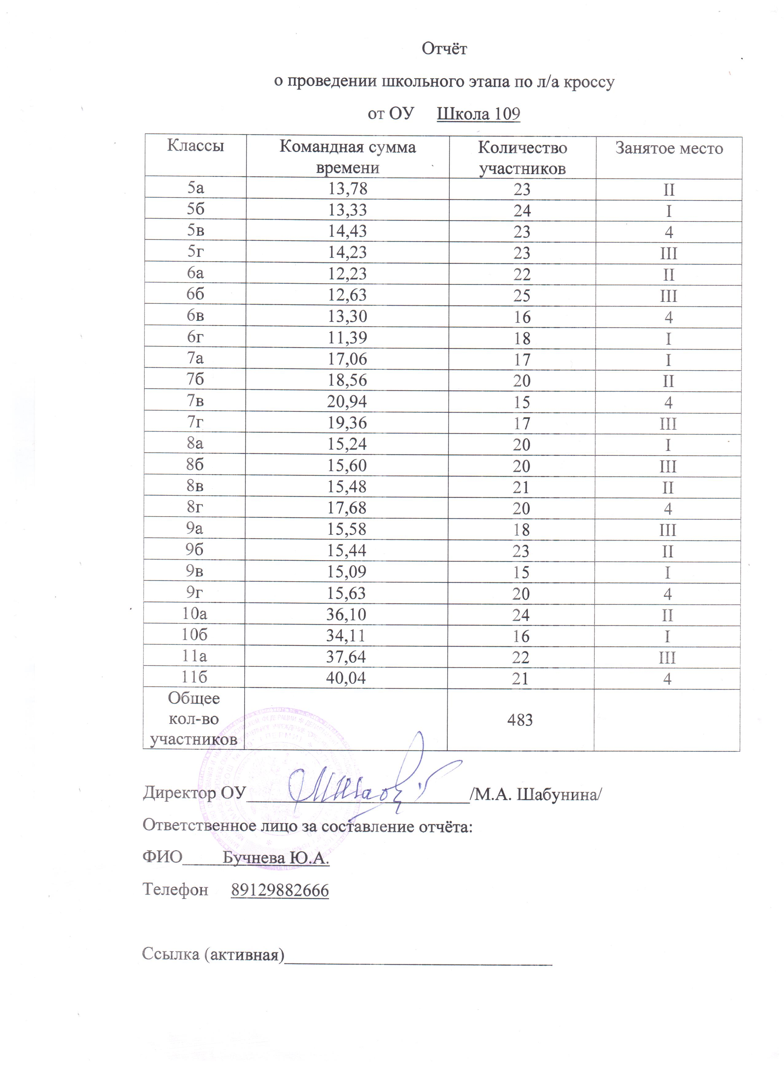
Ссылки:
http://www.school109.1class.ru/page70/
https://vk.com/public179488807
Пост-релиз.
С 15 по 29 сентября 2021года состоялся школьный этап легкоатлетического кросса.
Он проводился в рамках заочного муниципального этапа Всероссийских Президентских спортивных игр школьников.
В кроссе приняли участие ребята с основной группой здоровья из 5-11 классов.
Подведены итоги по параллелям и определены самые быстрые команды по сумме времени.
Команды и учащиеся с лучшим временем на своей дистанции награждены грамотами. Ребята очень активно выступали за свою команду и поддерживали друг друга.

